МІНІСТЕРСТВО ОСВІТИ І НАУКИ УКРАЇНИ

НАЦІОНАЛЬНИЙ УНІВЕРСИТЕТ "ЛЬВІВСЬКА ПОЛІТЕХНІКА"

Кафедра інформаційних систем та мереж

Лабораторна робота №3

з дисципліни

«Спеціалізовані мови приграмування»

на тему

«Розробка ASCII ART генератора для візуалізації текстових даних»

Виконав:

ст. гр. РІ-32

Сергій БИХНЮК

Прийняв:

Сергій Щербак

Львів – 2024

**Мета роботи:**

створення додатка Генератора ASCII-арту.

**Завдання:**

**Завдання 1**: Введення користувача

Створіть Python-програму, яка приймає введення користувача для слова або фрази, яку треба перетворити в ASCII-арт.

**Завдання 2**: Бібліотека ASCII-арту

Інтегруйте бібліотеку ASCII-арту (наприклад, pyfiglet або art) у вашу програму для генерації ASCII-арту з введення користувача

**Завдання 3**: Вибір шрифту

Дозвольте користувачам вибирати різні стилі шрифтів для свого ASCII-арту. Надайте список доступних шрифтів та дозвольте їм вибрати один.

**Завдання 4**: Колір тексту

Реалізуйте опцію вибору користувачем кольору тексту для їхнього ASCII-арту. Підтримуйте основний вибір кольорів (наприклад, червоний, синій, зелений).

**Завдання 5:** Форматування виводу

Переконайтеся, що створений ASCII-арт правильно відформатований та вирівнюється на екрані для зручності читання.

**Завдання 6**: Збереження у файл

Додайте функціональність для збереження створеного ASCII-арту у текстовому файлі, щоб користувачі могли легко завантажувати та обмінюватися своїми творіннями.

**Завдання 7**: Розмір ARTу

Дозвольте користувачам вказувати розмір (ширина і висота) ASCII-арту, який вони хочуть створити. Масштабуйте текст відповідно.

**Завдання 8**: Вибір символів

Дозвольте користувачам вибирати символи, які вони хочуть використовувати для створення ASCII-арту (наприклад, '@', '#', '*', тощо).

**Завдання 9**: Функція попереднього перегляду

Реалізуйте функцію попереднього перегляду, яка показує користувачам попередній перегляд їхнього ASCII-арту перед остаточним збереженням.

**Завдання 10**: Інтерфейс, зрозумілий для користувача

Створіть зручний для користувача інтерфейс командного рядку для додатка, щоб зробити його інтуїтивно зрозумілим та легким у використанні.

**Код програми:**import pyfiglet

# Завдання 1: Введення користувача

text = input("Введіть текст: ")

# Завдання 3: Вибір шрифту

fonts = pyfiglet.FigletFont.getFonts()

print("Доступні шрифти:", fonts)

font_choice = input("Виберіть шрифт: ")

# Створюємо об'єкт з вибраним шрифтом

figlet = pyfiglet.Figlet(font=font_choice)

# Генеруємо ASCII-арт

ascii_art = figlet.renderText(text)

# Завдання 4: Колір тексту (перевірка введення користувачем)

colors = {'red': '\033[91m', 'green': '\033[92m', 'blue': '\033[94m', 'reset': '\033[0m'}

while True:

color_choice = input("Виберіть колір (red, green, blue): ").lower()

if color_choice in colors:

break

else:

print("Неправильний колір. Виберіть з доступних: red, green, blue.")

# Додаємо колір до ASCII-арту за допомогою ANSI-кодів

colored_ascii_art = colors[color_choice] + ascii_art + colors['reset']

# Завдання 5: Форматування виводу (вирівнювання)

width = 80 # Ширина консолі для вирівнювання

formatted_art = "\n".join([line.center(width) for line in ascii_art.split("\n")])

# Виводимо результат

print(colored_ascii_art)

# Завдання 6: Збереження у файл

save_option = input("Чи хочете зберегти результат у файл? (так/ні): ")

if save_option.lower() == "так":

with open("ascii_art.txt", "w") as file:

file.write(formatted_art)

print("ASCII-арт збережено у файлі 'ascii_art.txt'")

**Виконання:**

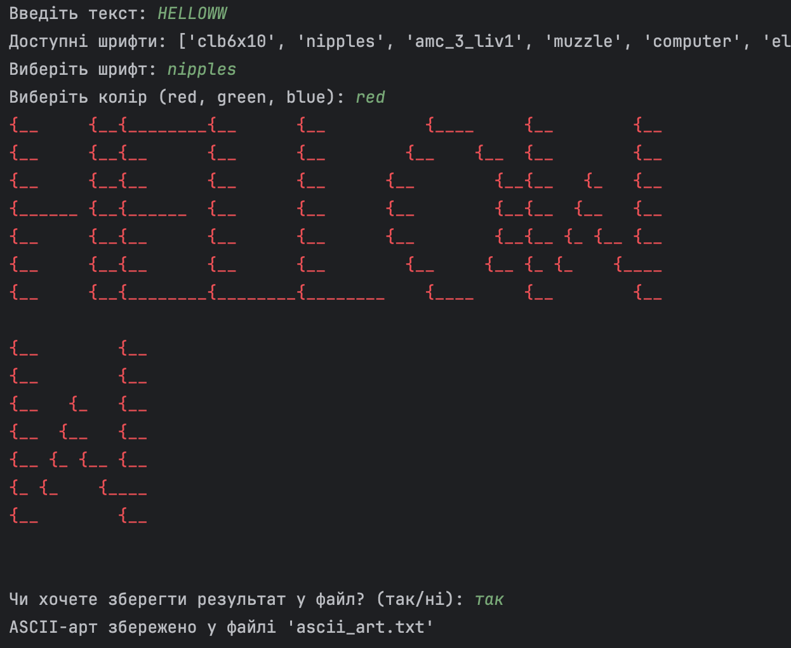

Висновки**:**Виконуючи це завдання, я створив універсальний Генератор ASCII-арту, який дозволить користувачам налаштовувати свої творіння з різними шрифтами, кольорами, розмірами та символами. Проект надасть практичний досвід роботи з введенням користувача, зовнішніми бібліотеками, роботою з файлами та дизайном інтерфейсу користувача в Python.